LA COMPUTADORA Y SUS PARTES PRINCIPALES
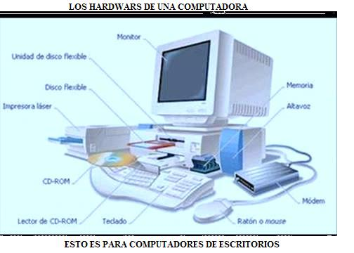
EL ORDEN NO IMPORTA, PERO SI DESCRIBIR QUE EL CPU ES QUIEN REPRESENTA SER EL FUNDAMENTAL ELEMENTO DE UN COMPUTADOR POR ALMACENAR EL CONJUNTO DE COMPONENTES DE ALMACENAMIENTO, PROSESAMIENTO Y EJECUCION COLOCADOS EN UNA POSICION INTERCONECTADOS ENTRE SI.

ENTENDIENDO QUE LOS HARDWARS SON LAS PARTES FISICAS VISIBLES QUE RODEAN UN SISTEMA DE COMPUTO LLAMADOS TAMBIEN PERIFERICOS DE ENTRADA Y SALIDA LO QUE SIGNIFICA QUE LOS ELEMENTO DE INGRESAR Y EXTRAER PROSESAMIENTOS DE DATOS SERAN DETALLADOS A CONTINUACION.

CONTINUANDO CON LOS ELEMENTOS DEL COMPUTADOR
PERIFERICOS DE ENTRADAS Y SALIDAS
PERIFERICOS DE ENTRADAS.- Permiten ingresar informacion a la computadora en emisiones visuales de sonido/audio y movimientos.
EJEMPLOS

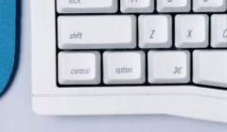
EL TECLADO O KEYWORD.- Ingresa la informacion en forma textual , ademas de que a travez del teclado pueden ingresarse otras ordenes de ingreso usando botones de movimiento y simbolos.
EL MOUSE O RATON.- Permite visualisar por todo el espacio virtual en el monitor los movimientos ordenados por un puntero que al ser manipulado por lado izquierdo y derecho ingresa ordenes al computador para realizar dichos movimientos que ademas cierra o abre las ventanas de tareas y los iconos.
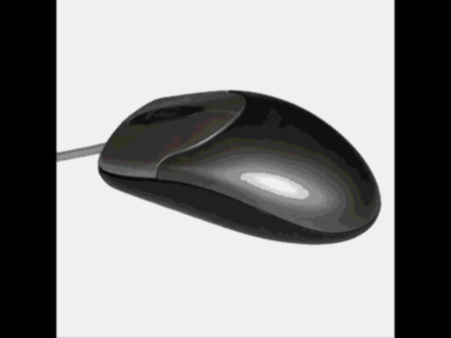
OTROS PERIFERICOS DE ENTRADAS Y SALIDAS
ESCANNERS.- Exploradores opticos que convierte imagenes y fotos de archivos o de presentacion digital , jpg, bmp , pcx, gif...
MICROFONO.- Ingresa informacion de sonido ( Tambien de entrada y salida )
LAPIZ OPTICO.- Ingresa informacion a traves de graficos.
LECTOR OPTICO.- Ingresa informacion a traves de codigo de barras.
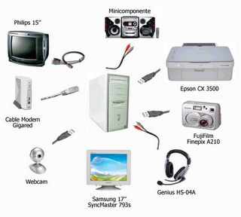
Estos elementos son quienes ofresen caracteristicas de ingreso informatico al computador, quienes permiten ejecutar los procesos y almacenamientos.

Pero en realidad son solo 4 los mas importantes para contar con un sistema de computo completo
Los demas elementos son complementos para adquirir mejores opciones de algunas tareas mas.
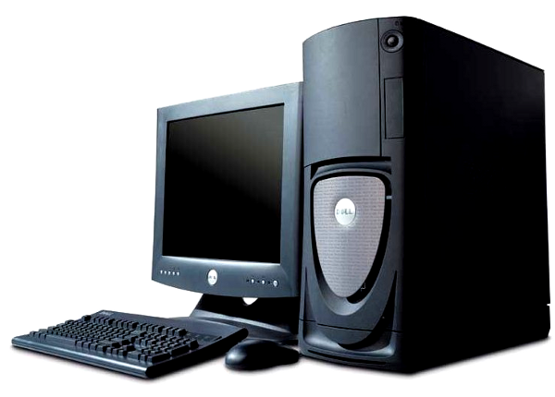

4 son los principales elementos.- Monitor, Teclado, Mouse y el fundamental ; La torre, quien lleva colocado un conjunto de elementos interconectados entre si en un solo sitio.
ELEMENTOS DEL COMPUTADOR
Se han mensionado los perifericos de entrada, quienes ingresan informacion para realizar una tarea, ahora es necesario ver los perifericos de salida.
PERIFERICOS DE SALIDAS.- Son los que permiten visualizar informaciones procesadas en la computadora. EJEMPLOS
EL MONITOR.- Permite visualizar los datos extraidos del computador , relacionandolo analogicamente con un TV por el cual permite entender mejor los datos con imagenes y colores.
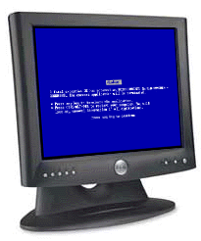
En la actualidad se a ido reduciendo el numero de algunos perifericos a convertirse en simplificados elementos o dispositivos que incluyen en un solo sitio por ejemplo el escaner, copiadora, fax e impresora. Llamados multifuncionales.
OTROS PERFERICOS OPCIONALES
Note que aun hacen faltan mas dispositivos de entrada y salida que mostrar, esto es solo un ejemplo para demostrar que el CPU ( Unidad Central de Procesamiento ) por sus siglas en ingles, es el elemento central para distribuir tanto perifericos de entrada como de salida.
LA UNIDAD CENTRAL DE PROSESAMIENTO
CPU
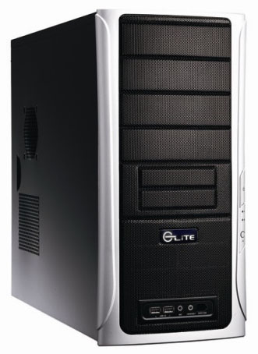
En realidad esta torre, tambien asi llamada es la parte mas importante de un sistema de computo , ya se dijo que reune un conjunto de elementos colocados en una sola unidad y en un solo sitio interconectados entre los demas, se llaman componentes de hardwars que hacen posible almacenar, prosesar y ejecutar datos.

LOS ELEMENTOS DEL CPU
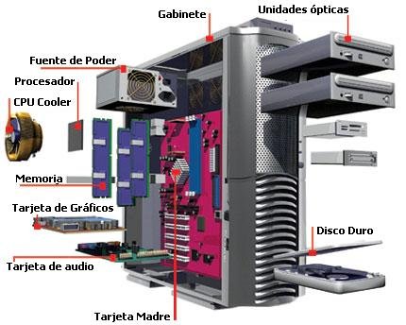
Podrian variar ciertas posiciones y ensambles pero en escencia es lo mismo, cada elemento iniciando desde el gabinete hasta los discos duros cuentan con sus datos e instrucciones precisas.

